软件系统：
软件系统主要有两部分：会议服务端，展示软件。管理员与访客用户通过浏览器登录会议系统，实现上传、删除、下载等功能。
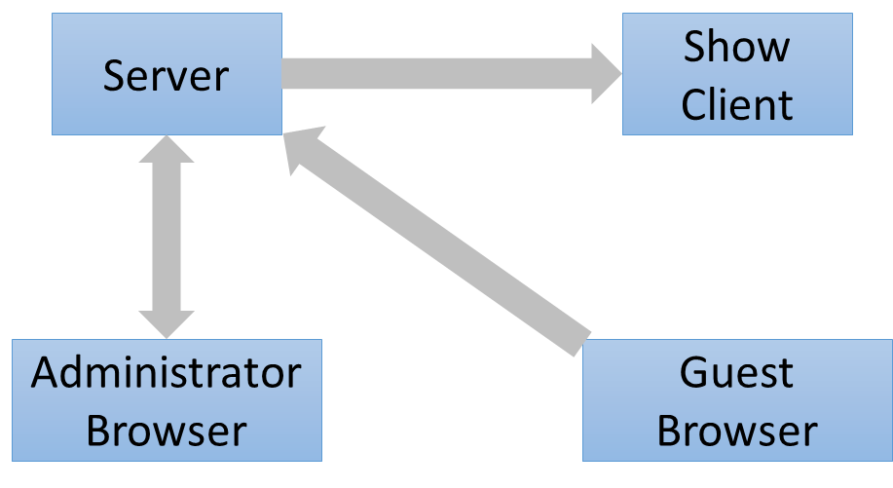

- 会议服务端
会议服务端实现展示资料的Web化管理。讲解人使用浏览器登陆服务器地址http://192.168.1.10，即可打开登陆页面，如下图。使用管理账号和密码可登录管理界面，访客用户无需注册，输入名称及临时密码即可登录，名称与临时密码有效期为系统关闭前。
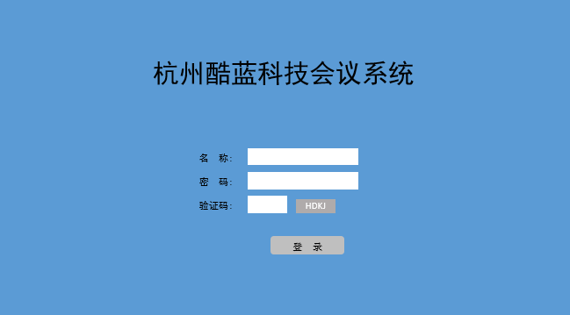
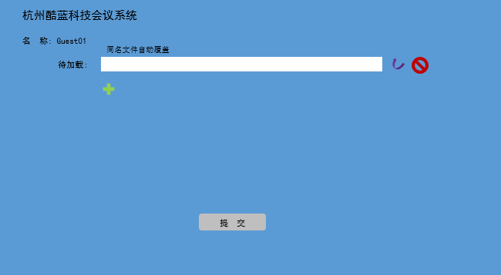
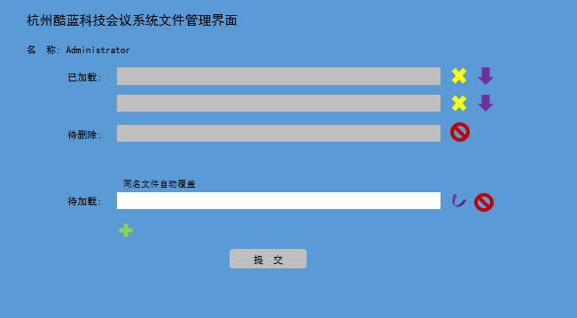
管理界面
管理员可上传文件，也具有下载、删除所有已上传文件的权限。

服务端文件存储于统一路径，以供展示客户端软件读取，文件夹层级2级以内。

